

МІНІСТЕРСТВО ОСВІТИ І НАУКИ УКРАЇНИ

**Український державний університет науки і технологій**

Кафедра «Комп’ютерні інформаційні технології»

**Лабораторна робота №2**

**з дисципліни «** **Agile технології розробки програмного забезпечення »**

**на тему:**

**«** Управління проєктом за допомогою Kanban»

Виконав:

студент гр. ПЗ2421

Кулик С. В.

Прийняв:

Шаравара В.В.

Дніпро, 2025

Тема: Управління проєктом за допомогою Kanban.

Мета: Отримати практичні навички управління проєктом за допомогою Kanban.

**Ідея проєкту:** Розробка мобільної гри про збирання пазлів у цифровому форматі з нестандартною формою фрагментів, підтримкою різних рівнів складності та інтерактивним інтерфейсом.

**Основні функціональні вимоги з точки зору стейкхолдерів:**

**1. Кінцеві користувачі (гравці):**

* Інтуїтивний інтерфейс для вибору зображення та складності
* Плавна логіка стикування пазлів з автоматичним з'єднанням
* Система підказок для полегшення гри
* Можливість створювати групи фрагментів
* Налаштування звуку та вібрації

**2. Інвестори/видавці:**

* Монетизація через рекламу та In-App покупки
* Система нагород для утримання користувачів
* Аналітика використання додатку

**3. Маркетингова команда:**

* Можливість ділитися досягненнями в соціальних мережах
* Інтеграція з соціальними платформами
* Посилання на соцмережі компанії

**4. Команда підтримки:**

* Зручний інтерфейс зв'язку з користувачами
* Політика конфіденційності

Склад команди:

|  |  |  |
| --- | --- | --- |
| Роль |  |  |
| Гейм дизайнер, Продюсер | Віталій | UX/UI дизайн ігор, планування продукту, аналіз ринку |
| Проджект менеджер | Ольга | Управління проєктами, планування ресурсів, комунікація |
| Ведучий програміст | Богдан | Unity 3D, C#, архітектура додатків, 5+ років досвіду |
| Молодший програміст | Сергій | C#, .NET, базові знання Unity, 1 рік досвіду |
| QA тестувальник | Вероніка | Ручне тестування, написання тест-кейсів, пошук багів |
| Маркетолог | Маргарита | Цифровий маркетинг, ASO, соціальні мережі |
| Художник | Тетяна | 2D графіка, UI/UX дизайн, Adobe Creative Suite |

**Статуси виконання задач та WIP-обмеження**

**Обрані статуси (колонки дошки):**

1. **Backlog** - WIP: ∞
   * Задачі в черзі, що очікують планування
2. **To Do** - WIP: 8
   * Задачі готові до виконання
   * Обмеження: команда може ефективно планувати максимум 8 задач одночасно
3. **In Progress** - WIP: 5
   * Задачі в активній розробці
   * Обмеження: 7 членів команди, але не всі можуть працювати паралельно через залежності
4. **Code Review** - WIP: 3
   * Код на перевірці
   * Обмеження: тільки ведучий програміст може проводити детальний review
5. **Testing** - WIP: 4
   * Задачі на тестуванні
   * Обмеження: один QA-спеціаліст може ефективно тестувати 4 функції паралельно
6. **Done** - WIP: ∞
   * Завершені задачі

**Обґрунтування WIP-обмежень:**

* **To Do (8):** Дозволяє команді мати достатньо задач для планування, але не перевантажує процес планування
* **In Progress (5):** Враховує, що не всі 7 членів команди можуть працювати паралельно через технічні залежності та необхідність синхронізації
* **Code Review (3):** Ведучий програміст може ефективно перевірити максимум 3 задачі паралельно без втрати якості
* **Testing (4):** QA-спеціаліст може одночасно тестувати 4 різні функції без зниження якості тестування

**Список задач у Backlog:**

* KAN-1: Вибір зображення для збирання
* KAN-2: Вибір типу пазлів
* KAN-3: Вибір складності гри
* KAN-4: Логіка стикування пазлів
* KAN-5: Автоматичне з'єднання фрагментів
* KAN-6: Панель зі списком фрагментів
* KAN-7: Переміщення фрагментів на поле
* KAN-8: Створення груп фрагментів
* KAN-9: Спільне переміщення групи
* KAN-10: Відправлення групи назад у панель
* KAN-11: Система підказок
* KAN-12: Показ повного зображення
* KAN-13: Система нагород
* KAN-14: Показ реклами
* KAN-15: In-App покупки
* KAN-16: Налаштування додатку

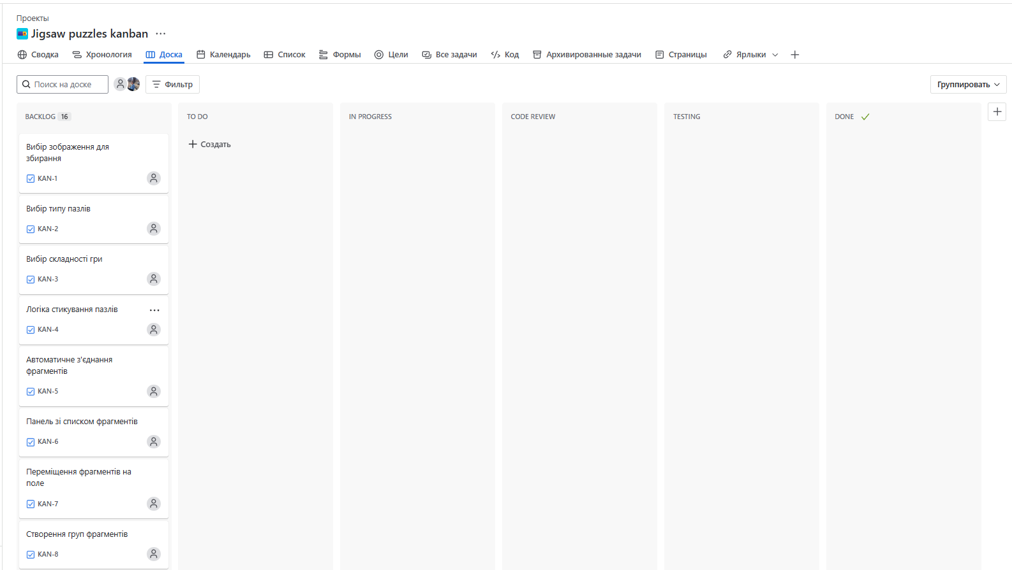

**Хронологія процесу виконання проєкту**

### Тиждень 1 (9-16 червня 2025)

**День 1 (9 червня):**

* 09:00 - Ольга переносить KAN-1, KAN-2, KAN-3 з Backlog до To Do
* 10:00 - Богдан переносить KAN-1 з To Do до In Progress (починає роботу над вибором зображення)
* 14:00 - Тетяна переносить KAN-2 з To Do до In Progress (дизайн інтерфейсу типів пазлів)

**День 2 (10 червня):**

* 11:00 - Богдан переносить KAN-1 з In Progress до Code Review (завершив основну логіку)
* 12:00 - Сергій переносить KAN-3 з To Do до In Progress (розробка UI складності)
* 16:00 - Богдан переносить KAN-1 з Code Review до Testing (після self-review)

**День 3 (11 червня):**

* 10:00 - Вероніка переносить KAN-1 з Testing до Done (тестування пройшло успішно)
* 11:00 - Тетяна переносить KAN-2 з In Progress до Code Review
* 15:00 - Ольга переносить KAN-4, KAN-5 з Backlog до To Do

**День 4 (12 червня):**

* 09:00 - Богдан переносить KAN-2 з Code Review до Testing
* 10:00 - Богдан переносить KAN-4 з To Do до In Progress (логіка стикування)
* 13:00 - Сергій переносить KAN-3 з In Progress до Code Review

**День 5 (13 червня):**

* 09:00 - Вероніка переносить KAN-2 з Testing до Done
* 10:00 - Богдан переносить KAN-3 з Code Review до Testing
* 14:00 - Сергій переносить KAN-5 з To Do до In Progress (автоматичне з'єднання)

**День 6 (14 червня):**

* 11:00 - Вероніка переносить KAN-3 з Testing до Done
* 12:00 - Богдан переносить KAN-4 з In Progress до Code Review
* 16:00 - Ольга переносить KAN-6, KAN-7 з Backlog до To Do

**День 7 (15 червня):**

* 10:00 - Богдан переносить KAN-4 з Code Review до Testing
* 11:00 - Сергій переносить KAN-5 з In Progress до Code Review
* 14:00 - Тетяна переносить KAN-6 з To Do до In Progress (дизайн панелі)

**День 8 (16 червня):**

* 09:00 - Вероніка переносить KAN-4 з Testing до Done
* 10:00 - Богдан переносить KAN-5 з Code Review до Testing
* 11:00 - Вероніка переносить KAN-5 з Testing до Done

### Тиждень 2 (16-23 червня 2025)

**День 9 (17 червня):**

* 09:00 - Тетяна переносить KAN-6 з In Progress до Code Review
* 10:00 - Сергій переносить KAN-7 з To Do до In Progress
* 14:00 - Ольга переносить KAN-8, KAN-9 з Backlog до To Do

**День 10 (18 червня):**

* 10:00 - Богдан переносить KAN-6 з Code Review до Testing
* 11:00 - Сергій переносить KAN-7 з In Progress до Code Review
* 15:00 - Богдан переносить KAN-8 з To Do до In Progress

**День 11 (19 червня):**

* 09:00 - Вероніка переносить KAN-6 з Testing до Done
* 10:00 - Богдан переносить KAN-7 з Code Review до Testing
* 13:00 - Сергій переносить KAN-9 з To Do до In Progress

**День 12 (20 червня):**

* 09:00 - Вероніка переносить KAN-7 з Testing до Done
* 11:00 - Богдан переносить KAN-8 з In Progress до Code Review
* 15:00 - Ольга переносить KAN-10 з Backlog до To Do

**День 13 (21 червня):**

* 10:00 - Богдан переносить KAN-8 з Code Review до Testing
* 11:00 - Сергій переносить KAN-9 з In Progress до Code Review
* 14:00 - Сергій переносить KAN-10 з To Do до In Progress

**День 14 (22 червня):**

* 09:00 - Вероніка переносить KAN-8 з Testing до Done
* 10:00 - Богдан переносить KAN-9 з Code Review до Testing
* 16:00 - Сергій переносить KAN-10 з In Progress до Code Review

**День 15 (23 червня):**

* 09:00 - Вероніка переносить KAN-9 з Testing до Done
* 10:00 - Богдан переносить KAN-10 з Code Review до Testing
* 11:00 - Вероніка переносить KAN-10 з Testing до Done

### Тиждень 3 (23-30 червня 2025)

**День 16 (24 червня):**

* 09:00 - Ольга переносить KAN-11, KAN-12 з Backlog до To Do
* 10:00 - Богдан переносить KAN-11 з To Do до In Progress
* 14:00 - Тетяна переносить KAN-12 з To Do до In Progress

**День 17 (25 червня):**

* 11:00 - Богдан переносить KAN-11 з In Progress до Code Review
* 12:00 - Тетяна переносить KAN-12 з In Progress до Code Review
* 15:00 - Ольга переносить KAN-13 з Backlog до To Do

**День 18 (26 червня):**

* 09:00 - Богдан переносить KAN-11 з Code Review до Testing
* 10:00 - Богдан переносить KAN-12 з Code Review до Testing
* 11:00 - Сергій переносить KAN-13 з To Do до In Progress

**День 19 (27 червня):**

* 09:00 - Вероніка переносить KAN-11 з Testing до Done
* 10:00 - Вероніка переносить KAN-12 з Testing до Done
* 13:00 - Сергій переносить KAN-13 з In Progress до Code Review

**День 20 (28 червня):**

* 10:00 - Богдан переносить KAN-13 з Code Review до Testing
* 14:00 - Ольга переносить KAN-14 з Backlog до To Do

**День 21 (29 червня):**

* 09:00 - Вероніка переносить KAN-13 з Testing до Done
* 10:00 - Маргарита переносить KAN-14 з To Do до In Progress

**День 22 (30 червня):**

* 12:00 - Маргарита переносить KAN-14 з In Progress до Code Review
* 14:00 - Богдан переносить KAN-14 з Code Review до Testing
* 16:00 - Вероніка переносить KAN-14 з Testing до Done

### Тиждень 4 (30 червня - 7 липня 2025)

**День 23 (1 липня):**

* 09:00 - Ольга переносить KAN-15, KAN-16 з Backlog до To Do
* 10:00 - Богдан переносить KAN-15 з To Do до In Progress
* 14:00 - Сергій переносить KAN-16 з To Do до In Progress

**День 24 (2 липня):**

* 11:00 - Богдан переносить KAN-15 з In Progress до Code Review
* 15:00 - Сергій переносить KAN-16 з In Progress до Code Review

**День 25 (3 липня):**

* 09:00 - Богдан переносить KAN-15 з Code Review до Testing
* 10:00 - Богдан переносить KAN-16 з Code Review до Testing

**День 26 (4 липня):**

* 09:00 - Вероніка переносить KAN-15 з Testing до Done
* 10:00 - Вероніка переносить KAN-16 з Testing до Done

**Коментарі щодо процесу:**

* Протягом всього проєкту WIP-обмеження дотримувались
* Найбільше навантаження було на Богдана (ведучий програміст) - він виконував найскладніші задачі
* Code Review проводився швидко завдяки досвіду Богдана
* Тестування проходило ефективно завдяки досвіду Вероніки

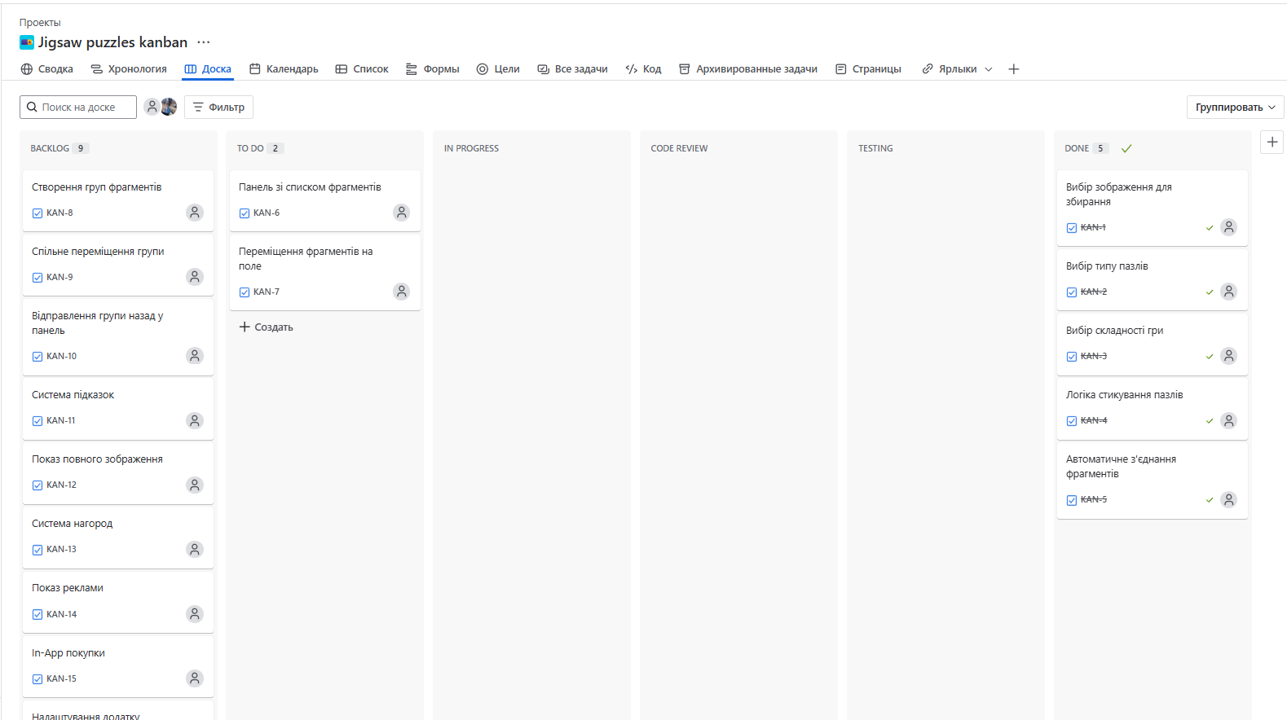

*Рис. 2 – Скріншот після першого тиждня*

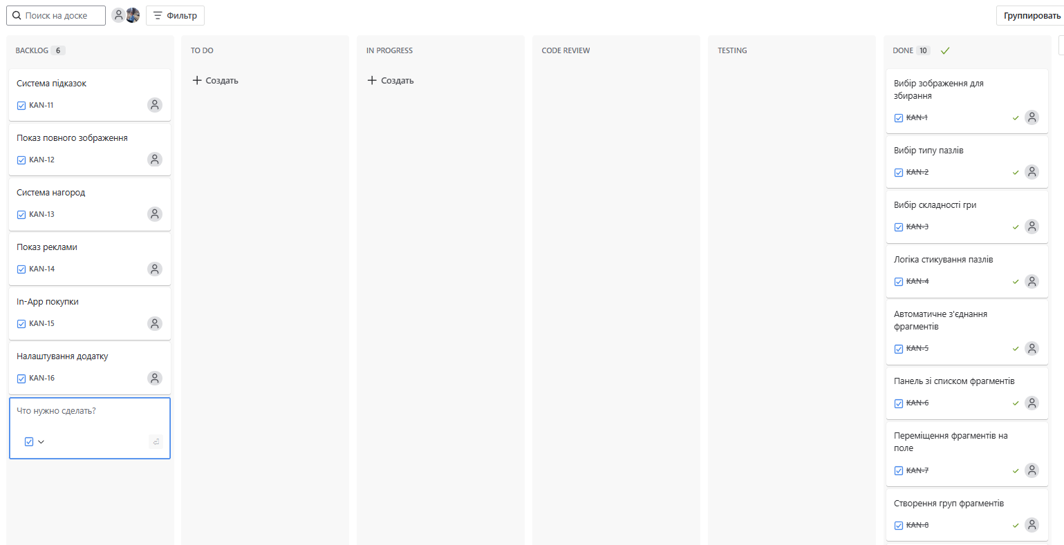

*Рис. 3 – Скріншот після другого тиждня*

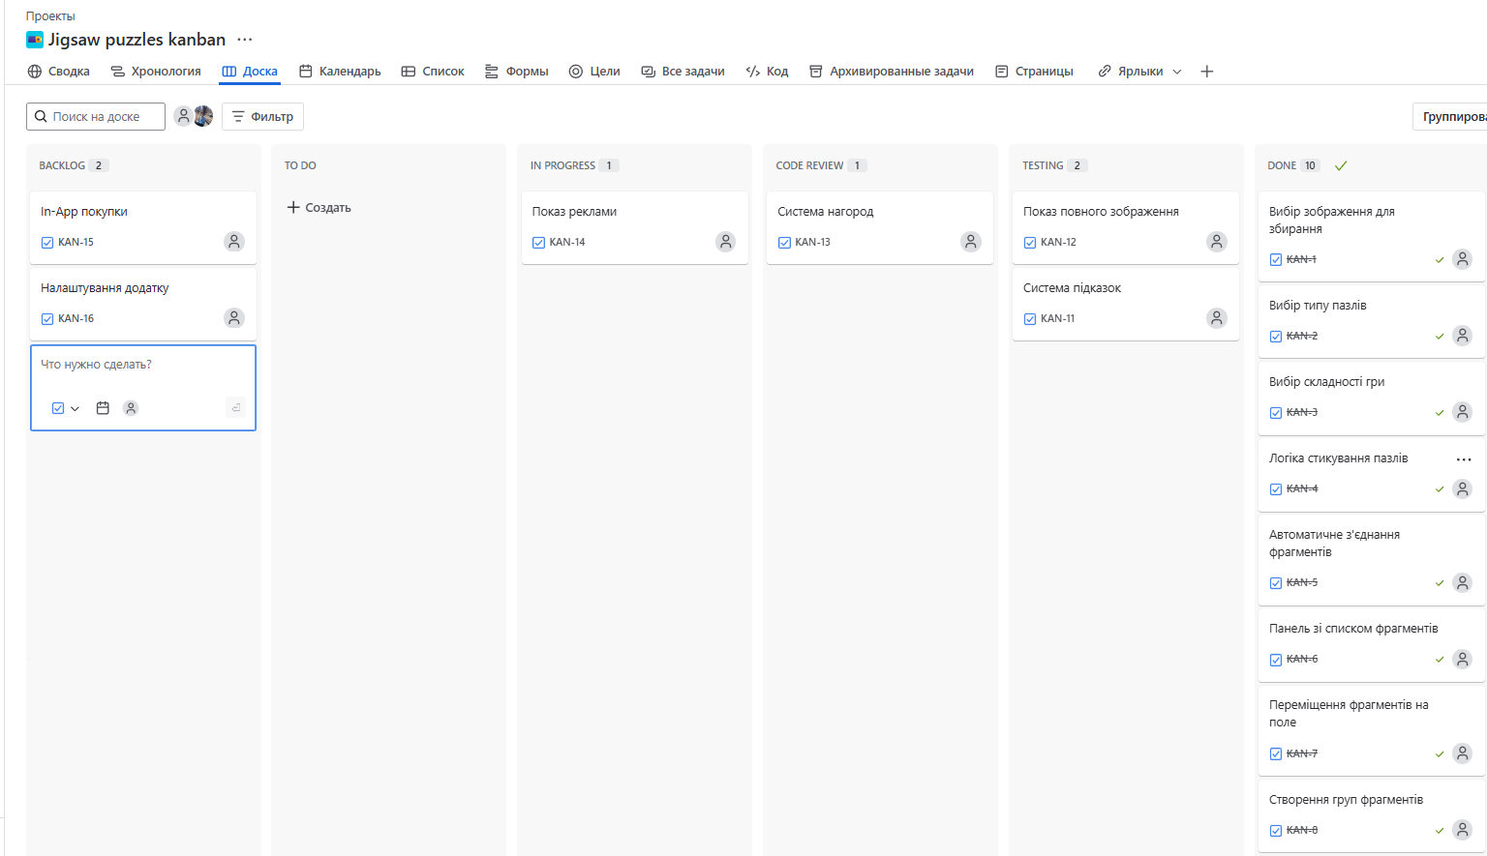

*Рис. 4 – Скріншот під час третього тиждня*

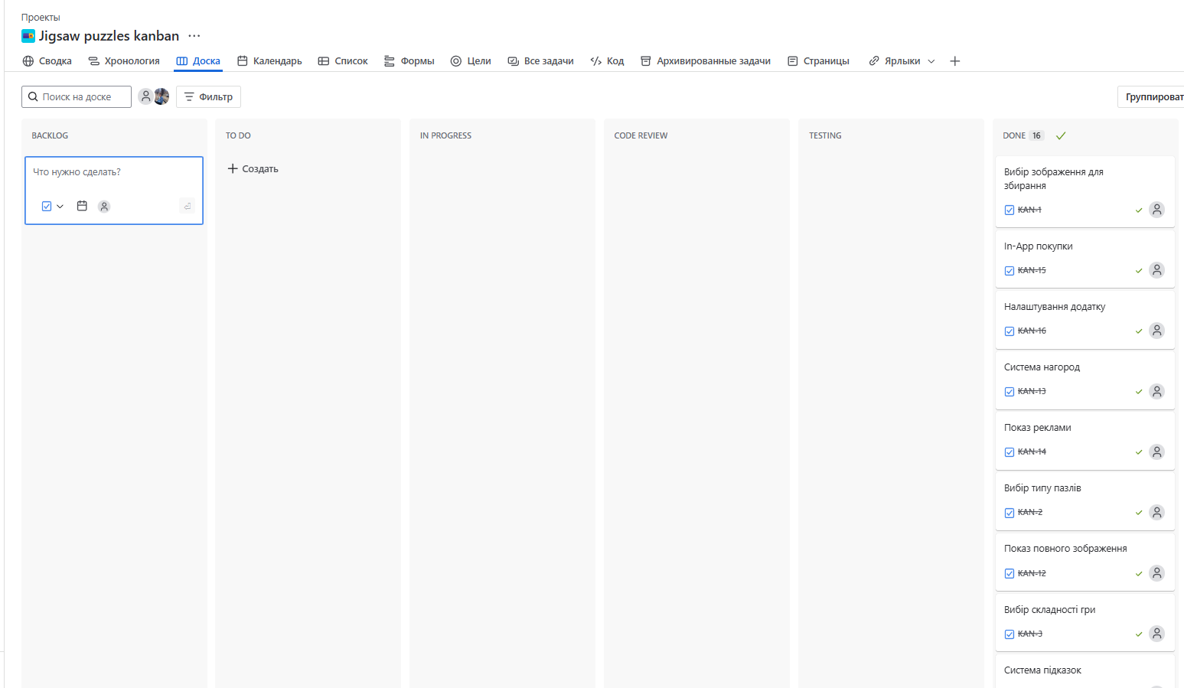

*Рис. 5 – Скріншот наприкінці проекту*

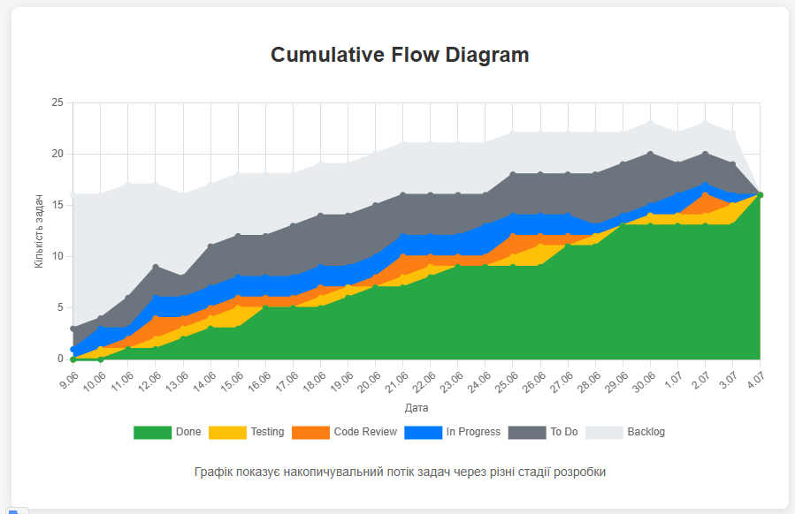

*Рис. 6 – Cumulative Flow Diagram*

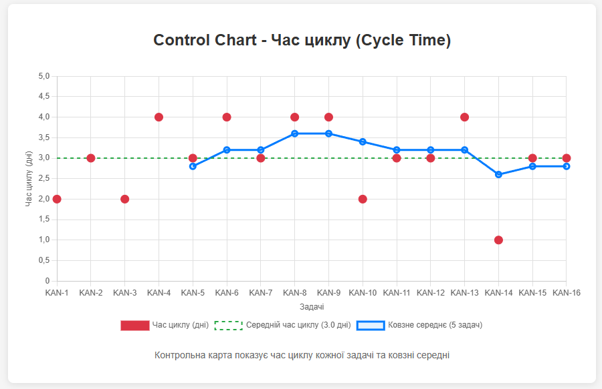

*Рис. 7 – Cycle Time*

**Висновки**

У ході виконання лабораторної роботи було успішно змодельовано процес розробки мобільної гри-пазлу з використанням методології Kanban. Основні результати роботи:

Практичні результати:

* **Виконано 16 задач** за 26 робочих днів з дотриманням усіх встановлених WIP-обмежень
* **Середній час циклу склав 3.0 дні**, що свідчить про стабільну продуктивність команди
* **Throughput команди** - 0.62 задач на день, що є прийнятним показником для команди з 7 осіб

Ефективність Kanban-процесу:

* WIP-обмеження дозволили уникнути перевантаження команди та забезпечили плавний потік задач
* Найбільше навантаження припало на ведучого програміста (Богдана), що є типовим для технічних проєктів
* Code Review та Testing стадії працювали ефективно завдяки досвіду ключових спеціалістів

Аналіз метрик:

* **Cumulative Flow Diagram** показав стабільний потік без значних блокувань
* **Control Chart** продемонстрував, що час циклу коливався в межах 1-4 днів з тенденцією до стабілізації
* Ковзні середні вказують на поступове покращення процесу розробки

Переваги застосування Kanban:

* Візуалізація робочого процесу дозволила швидко виявляти вузькі місця
* Гнучкість у плануванні та можливість швидкого реагування на зміни
* Постійний моніторинг продуктивності через метрики часу циклу

Таким чином, методологія Kanban показала свою ефективність для управління проєктом розробки мобільного додатку, забезпечивши контрольований та прогнозований процес доставки функціональності.